ข่าวประจำวันเสาร์ที่ 4 มกราคม 2563

ข่าวประจำวันจันทร์ที่ 6 มกราคม 2563 หน้าที่ 1

ข่าวประจำวันจันทร์ที่ 6 มกราคม 2563 หน้าที่ 1

ข่าวประจำวันจันทร์ที่ 6 มกราคม 2563 หน้าที่ 10 (ต่อหน้า 1)

ข่าวประจำวันจันทร์ที่ 6 มกราคม 2563 หน้าที่ 10 (ต่อหน้า 1)

ข่าวประจำวันจันทร์ที่ 6 มกราคม 2563 หน้าที่ 23

ข่าวประจำวันจันทร์ที่ 6 มกราคม 2563 หน้าที่ 23

ข่าวประจำวันจันทร์ที่ 6 มกราคม 2563 หน้าที่ 23

ข่าวประจำวันจันทร์ที่ 6 มกราคม 2563 หน้าที่ 23

ข่าวประจำวันจันทร์ที่ 6 มกราคม 2563 หน้าที่ 1

ข่าวประจำวันจันทร์ที่ 6 มกราคม 2563 หน้าที่ 1

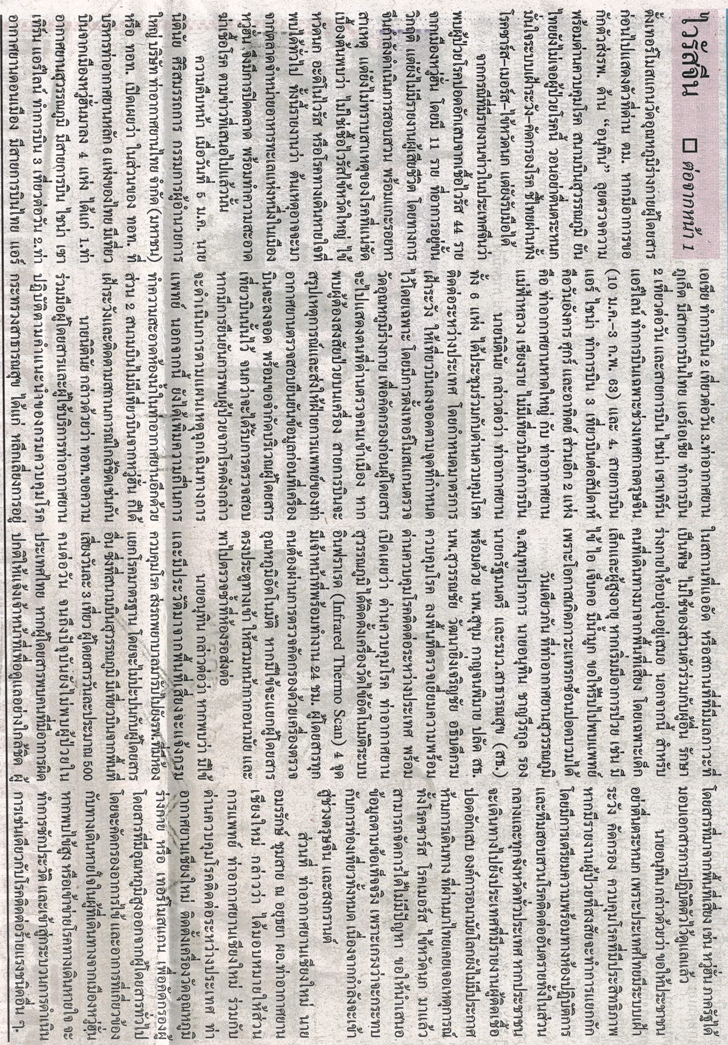

ข่าวประจำวันจันทร์ที่ 6 มกราคม 2563 หน้าที่ 1 (ต่อหน้า 13)

ข่าวประจำวันจันทร์ที่ 6 มกราคม 2563 หน้าที่ 15

ข่าวประจำวันจันทร์ที่ 6 มกราคม 2563 หน้าที่ 1

ข่าวประจำวันจันทร์ที่ 6 มกราคม 2563 หน้าที่ 1

ข่าวประจำวันจันทร์ที่ 6 มกราคม 2563 หน้าที่ 1 (ต่อหน้า 10)

ข่าวประจำวันจันทร์ที่ 6 มกราคม 2563 หน้าที่ 1 (ต่อหน้า 10)

ข่าวประจำวันจันทร์ที่ 6 มกราคม 2563 หน้าที่ 1 (ต่อหน้า 10)

ข่าวประจำวันจันทร์ที่ 6 มกราคม 2563 หน้าที่ 1 (ต่อหน้า 10)

ข่าวประจำวันจันทร์ที่ 6 มกราคม 2563 หน้าที่ 1 (ต่อหน้า 10)

ข่าวประจำวันจันทร์ที่ 6 มกราคม 2563 หน้าที่ 1

ข่าวประจำวันจันทร์ที่ 6 มกราคม 2563 หน้าที่ 1

ข่าวประจำวันจันทร์ที่ 6 มกราคม 2563 หน้าที่ 1 (ต่อหน้า 5)

ข่าวประจำวันจันทร์ที่ 6 มกราคม 2563 หน้าที่ 1 (ต่อหน้า 5)

ข่าวประจำวันจันทร์ที่ 6 มกราคม 2563 หน้าที่ 1 (ต่อหน้า 5)

ข่าวประจำวันจันทร์ที่ 6 มกราคม 2563 หน้าที่ 1 (ต่อหน้า 5)

ข่าวประจำวันจันทร์ที่ 6 มกราคม 2563 หน้าที่ 1 (ต่อหน้า 5)

ข่าวประจำวันจันทร์ที่ 6 มกราคม 2563 หน้าที่ 1 (ต่อหน้า 5)

ข่าวประจำวันจันทร์ที่ 6 มกราคม 2563 หน้าที่ 5

ข่าวประจำวันจันทร์ที่ 6 มกราคม 2563 หน้าที่ 11

